September 2004
Besuch von 16 Schulern und 4 Lehrern nach Emden

Artikel aus der Zeitung „Feliza“, Oktober 2004

Архангельск - Эмден - 2004
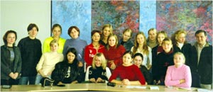
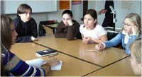
Наша группа в составе 20 человек благополучно, если не считать некоторых недоразумений и "излишеств вежливости" со стороны водителей автобуса Санкт-Петербург - Ганновер, достигла Эмдена (это восточная Фризия) в полдень 16 сентября. На вокзале мы были тепло встречены немецкими студентами, которые впоследствии стали нашими хорошими друзьями. Но столь радушный прием не означал, что нам будет выделено время, так сказать, на акклиматизацию. Не было даже намека на это.
Ближайшие дни оказались насыщенными различными мероприятиями, можно сказать, расписаны по минутам. Стало понятно: нас ожидает интересная и разнообразная программа.
На следующий день, рано утром, мы направились в школу BBS (Berufsbildende Schule I). Для нас провели экскурсию по зданию, а затем пригласили на завтрак по случаю нашего приезда. В этот же день мы с экскурсоводом совершили прогулку по городу: прошли по парку, по главной улице Эмдена (Grogestrasse), увидели городской салон искусства -"Kunsthalle", городскую ратушу, символ города - корабль-музей "Deutsche Bucht". Так прошел второй день нашего пребывания в Эмдене.
Однако мероприятия, включенные в программу, выходили далеко за пределы города. Мы посетили соседний Ольденбург, где совершили экскурсию по музею Хорста Янсена. Она была очень интересной. Потом прогулялись по улочкам города, наведались в магазинчики. А в один из последних дней пребывания в Германии нам довелось съездить в город Гронинген (Голландия). Очень увлекательной оказалась прогулка по реке на корабле. Она продолжалась около 5 часов и закончилась уже поздним вечером.
Немцы очень гордятся своим Северным морем. Утром и вечером, во время отлива, нам предложили прогуляться по берегу босиком. Мы тут же разделись и с криками и визгом "Ай, как холодно!" бросились в путь. Правда, тут приключился казус. По всему берегу, где отступила вода, мы заметили какие-то кучки "спагетти", как выразился наш экскурсовод. Он объяснил, что это отходы жизнедеятельности обитателей побережья - чаек, червяков. Реакция девушек не заставила себя ждать. После прогулки все с особым тщанием мыли ноги.
Развлечения развлечениями, но и программа мероприятий официального характера были не менее напряженной и содержательной. Нас принимали в мэрии города, где делегацию приветствовали представители общественности Эмдена. У наших студентов, изучающих немецкий язык, журналисты взяли интервью. На следующий день вышла газета со статьей о нас.
Группа посетила 5 детских садов, а также учреждение, где предоставлены рабочие места инвалидам и умственно отсталым людям. Детские сады произвели очень приятное впечатление и по части приема, и по части оснащения и методов работы с детьми. Ребятишки наблюдали за нами с неподдельным интересом и очень легко вступали в контакт.
Но вот наша поездка подошла к концу, пришло время прощаться. Это далось нелегко, потому что многие немецкие ребята стали нашими друзьями. Но они обещали приехать в следующем году. Ждем!
Артем Кожевников,
студент 25-й группы.
***
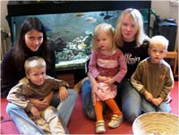
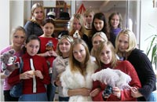
Я, как человек, для которого слово "поездка" ассоциируется исключительно с дорогой на работу и с работы, конечно же, был рад представившейся возможности съездить в Германию. Меня пугала долгая дорога и то, как её перенесут ребята. Но они молодцы. Даже то недоразумение, которое произошло с нами на обратном пути, а именно, поломка автобуса и вынужденное ожидание в течение десяти часов посреди леса, не испортили настроения.
Было трогательно наблюдать робость в поведении наших девчонок в момент знакомства с семьями, в которых им предстояло жить. Совершенно другая атмосфера царила на перроне в момент прощания: слёзы, объятия, горечь расставания. Это ли не доказательство того, что поездка удалась?
Издревле русские люди отправлялись в далёкие страны "на людей просмотреть и себя показать". Безусловно, есть чему поучиться у немцев. Но нужно заимствовать только лучшее. В плане быта и комфорта они нас опережают. Но ничто не может сравниться с русским гостеприимством. У них свобода во всём: в еде, в привычках, в свободном времени. У наших - огонёк в глазах, живой интерес ко всему происходящему.
Группа подобралась музыкальная. Даже директор школы на прощальном вечере отметил это. Песня "Алые паруса" стала визитной карточкой нашей группы. Незатейливый припев подпевали на русском языке все - и взрослые, и дети.
Программа пребывания была очень насыщена. Были запланированы посещения уроков в школе и совместная работа над проектами, посещения детских садов и общение с детьми, ночная прогулка по морю на большом теплоходе, другие города, музеи… Кстати, о последнем. С удивлением нами было замечено пристрастие немцев к искусству особого рода - это различные направления модернизма: сюрреализм, футуризм, экспрессионизм, которые у нас в России пока не столь популярны. На мой взгляд, объяснить это можно тем, что жизнь в Европе настолько налажена, настолько "причёсана", что, будучи законопослушными, их тянет к беспорядку в искусстве. У нас же всё с точностью до наоборот; как говорят в Англии VICE VERSA.
Когда меня спросили, что я привёз из Германии, я ответил: впечатления. Думаю, так же ответили бы все члены нашей делегации, ибо духовное богатство остаётся на всю жизнь, а если это можно не только вспомнить, но и посмотреть на видео, то цены этому приобретению нет. Фильм, который недавно был смонтирован, - продолжительностью 4 часа. Приходите, вместе посмотрим.
Е.В. Мельцев,
Преподаватель.
Internet Seite von APK, Oktober 2004
Отчет о поездке группы в Германию в сентябре 2004 года.
Поездка состоялась в период с 11 сентября по 2 октября 2004 года. Целью поездки было участие в проекте: "Учиться вместе, учиться друг у друга". Перед студентами стояли следующие задачи: познакомиться с культурой страны изучаемого языка, улучшить знания разговорного немецкого языка, изучить особенности организации социальной помощи в Германии, ознакомиться с различными программами детских садов.
Оплату проезда обеспечивала принимающая сторона. В состав группы входили студенты со всех отделений.
Программа, предложенная немецкой стороной, предусматривала посещение четырех детских садов, с различными программами воспитания, предприятия по организации труда неполноценных людей. Помимо этого было запланировано посещение занятий по социальной педагогике, музыке, театральной педагогике.
Разносторонней была и культурная программа. Мы посетили художественный музей в Эмдене, сходили в кинотеатр, была организована обзорная экскурсия по Эмдену, поездка в Гронинген (Голландия), прогулка на теплоходе, мы познакомились с особенностями природы этой части страны.
В перспективе дальнейшее развитие наших партнерских отношений с профессиональной школой №1 г. Эмдена. Мы привезли договор о продлении сотрудничества.
Леонтьева Т.С.
Руководитель группы

Reisebericht der Studentengruppe nach Deutschland (Emden) im September 2004
Die Reise fand im Zeitfrahmen von 11.09.2004. bis 2.10.2004 statt. Das Reiseziel war die Teilnahme am Austauschprojekt "Miteinander lernen-voneinander lernen" Die Studenten hatten folgende Aufgaben zu realisieren: Kultur des Landes kennen zu lernen, Deutschkenntnisse zu verbessern, sich mit den Strukturbesonderheiten der Sozialarbeit in Deutschland und verschiedenen Konzepten fur Kindergarten bekannt zu machen.
Die Gastgeber ubernahmen Unterkunft, Verpflegung und Bezahlung der Reise. Die Gruppe der Teilnehmer bestand aus Studenten von allen Bildungsabteilungen des Kollegs.
Das Programmangebot sah Besuch verschiedener sozialpadagogischer Einrichtungen voraus:Kindergarten, Kindertagesstatten, die nach unterschiedlichen Erziehungskonzepten arbeiten, eine Werkstatt fur Behinderte. Au?erdem wurde Besuch des Unterrichts in Sozialpadagogik und Theaterpadagogik sowie des Musikunterrichts geplant.
Vielseitig war auch das Kulturprogramm. Wir besuchten die Kunsthalle in Emden, das Horst -Janssen- Museum in Oldenburg, nahmen an der Riverboat - Shuffle teil, bewunderten die Naturbesonderheiten von Ostfriesland. Au?erdem wurden Stadtrundgang durch Emden, Besuch der niederlandischen Stadt Groningen, Wattwanderung veranstaltet.
In der Aussicht steht die weitere Entwicklung der Partnerschaftsbeziehungen mit den BBS I Emden. Wir haben den Vertrag uber die weitere Partnerschaft mitgebracht.
T.S. Leontjewa
Gruppenleiterin
Fotos

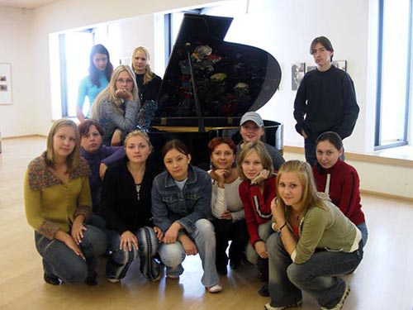
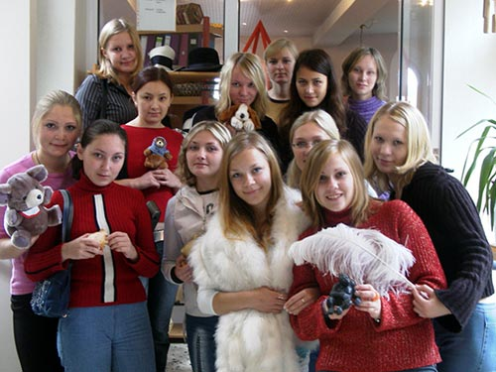
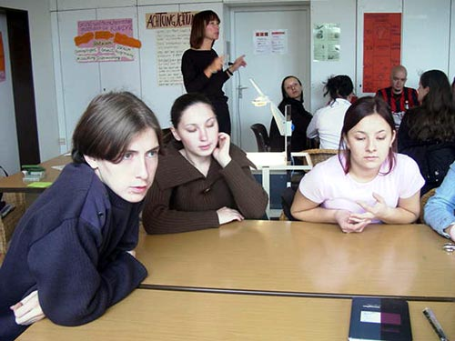

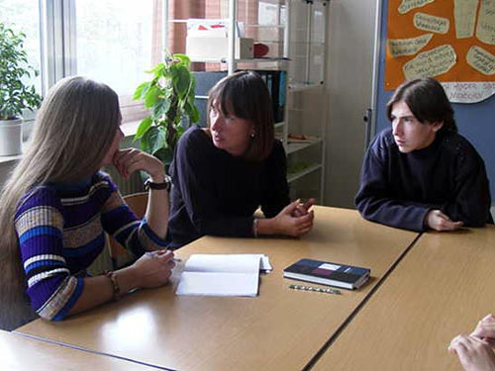

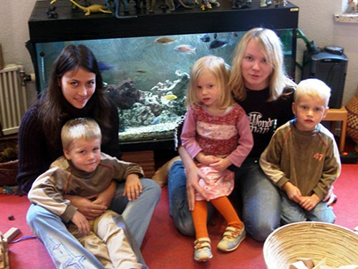
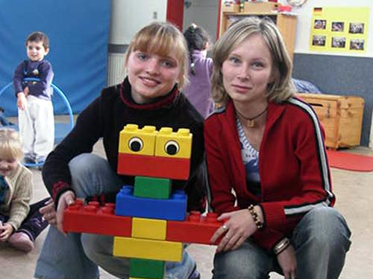

Mehrere Fotos auf der Seite http://avpu.pomorsu.ru/news_041118_3.htm

